2024: ГОД ОРГАНИЗАЦИОННО-КАДРОВОГО ЕДИНСТВА
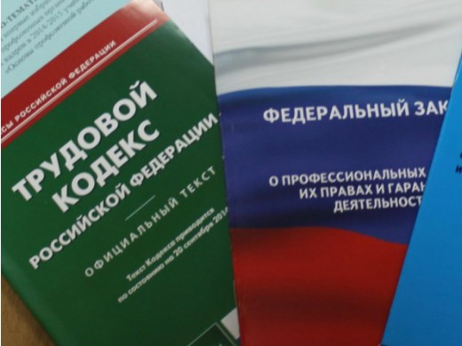Правовая инспекция труда Профсоюза | КАЛУЖСКАЯ ОБЛАСТНАЯ ОРГАНИЗАЦИЯ  ОБЩЕРОССИЙСКОГО ПРОФСОЮЗА ОБРАЗОВАНИЯ  https://www.eseur.ru/kaluga/  Информационный листок №12  Новый сборник «Квалификационные характеристики…»

ВСЁ, ЧТО ВЫ ДОЛЖНЫ ЗНАТЬ О КВАЛИФИКАЦИОННЫХ ХАРАКТЕРИСТИКАХ РАБОТНИКОВ ОБРАЗОВАНИЯ
Вниманию руководителей, работников и профактива предлагается сборник нормативных правовых актов (с комментариями и разъяснениями) «Квалификационные характеристики должностей работников образования» и «Квалификационные характеристики должностей руководителей и специалистов высшего профессионального и дополнительного профессионального образования», подготовленный Общероссийским Профсоюзом образования.
Сборник также содержит иные нормативные правовые акты, разъяснения и комментарии по применению квалификационных характеристик и предназначен для использования в практической деятельности.
Справочно:
Квалификационные характеристики работников сферы образования являются нормативными правовыми актами и актуальны для их применения независимо от наличия профессиональных стандартов, описывающих тот или иной вид профессиональной деятельности, но не стандартизирующих (не определяющих) должностные обязанности работников.

Калужская областная организация Профсоюза работников народного образования и науки РФ

Тел.факс: 57-64-69, prokaluga@mail.ru
Калуга, март, 2024
https://www.eseur.ru/kaluga/

